江西省南昌二中2011-2012学年高二第二次月考（生物）

一、选择题（本大题包括30小题，共40分。1－20小题每小题1分，21－30小题每小题2分。每小题只有一个选项是符合题目要求的。）
1.人体内的细胞外液构成了细胞生活的液体环境,下列各项生理过程在内环境中进行的是
A．抗体抗原特异性结合 B．葡萄糖分解产生乳酸
C．氨基酸分子脱水缩合 D．氧气和血红蛋白结合
2.在维持内环境稳态上不起作用的是
A.肝脏根据体内需要增加或减少释放入血液中的葡萄糖量
B.肺根据需要按一定速率呼出C0₂和吸入O₂
C.肾把代谢终产物如尿素等不断排出体外
D.红骨髓源源不断地造出新的血细胞
3.高等动物体内细胞从外界获得营养物质的途径是
A.外界食物→循环系统→消化系统→内环境→细胞
B.外界食物→消化系统→循环系统→内环境→细胞
C.外界食物→内环境→消化系统→循环系统→细胞
D.外界食物→循环系统→内环境→消化系统→细胞
4.右图是人体某组织结构示意图，①②③④分别表示人体内不同部位的液体。据图判断下列说法正确的是
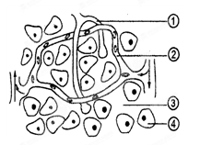
A．人体的内环境是由①②③④组成的
B．②中含激素、血红蛋白、乳酸、CO₂等物质
C．②与③的主要差别是③中含有较多的蛋白质
D．血浆中的氧进入组织细胞的途径是②→③→④
5.下列关于体液的叙述中，不正确的是( ）
A．唾液、尿液等也属于体液
B．细胞内液的含量多于细胞外液
C．体液包括细胞内液和细胞外液
D．细胞与外界进行物质交换的媒介是细胞外液
6.聋哑人要理解同伴的“手语”所表达的意思，要依靠的中枢是
①躯体运动中枢 ②视觉中枢 ③躯体感觉中枢 ④语言中枢
A. ①④ B. ②④ C. ②③④ D. ①②④
7.下列叙述，错误的是
A．淋巴管壁细胞生活的直接内环境是血浆和淋巴
B．血浆渗透压的大小主要取决于血浆中无机盐和蛋白质的含量
C．人体寒冷时会表现为面色苍白，是因为皮肤毛细血管收缩以减少热量的散失
D．淋巴中的淋巴细胞可以通过淋巴循环由锁骨下静脉汇入血液
8.下列事例能够说明神经系统中的高级中枢对低级中枢有控制作用的是
A.用橡皮锤叩击膝盖下面的韧带会引起膝跳反射
B.短期记忆的多次重复可形成长期记忆并可能形成新的突触
C.大脑皮层语言H区损伤，导致人不能听懂别人讲话
D.意识丧失的病人能排尿但不能控制，意识恢复后可控制
9.运动员在长跑比赛中，会出现呼吸度困难、腿酸痛，甚至不想再跑的念头，但是当听到震耳的“加油”声后，却能立刻加速冲刺，其主要调节过程是
A.声音→神经系统→心血管活动增强→促进有氧呼吸
B.声音→神经系统→甲状腺素增高→促进无氧呼吸
C.声音→神经系统→甲状腺素增高→促进有氧呼吸
D.声音→神经系统→肾上腺素增高→促进无氧呼吸
10.下列关于人体稳态的叙述，不够准确的是( )
A．内环境稳态是机体进行正常生命活动的必要条件
B．正常情况下内环境的各项理化指标都在一定范围内波动
C．稳态是机体通过消化、呼吸、循环和排泄四大系统来共同维持
D．体内多对缓冲物质对维持体液pH相对稳定具有重要作用
A.①中内容物使b兴奋时，兴奋部位的膜对Na＋通透性减小
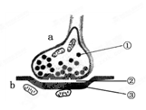
B.②处的液体为组织液，①②③共同构成突触
C.在a中发生电信号→化学信号的转变，信息传递需要能量
D.当兴奋沿b神经元传导时，其膜内电流方向与兴奋传导方向相反
12.人体生命活动的正常进行主要是在神经系统的调节作用下完成的。下列说法错误的是
A．只要反射弧完整，必然出现反射活动
B．兴奋以电信号的形式沿着神经纤维传导
C．神经元之间的兴奋传递是单方向的
D．条件反射的建立与脊髓等低级中枢有关
13.下列关于人体稳态与调节的叙述，不正确的是
A.下丘脑不仅能分泌激素还能产生冷觉
B.人体水盐平衡的调节既有激素调节又有神经调节
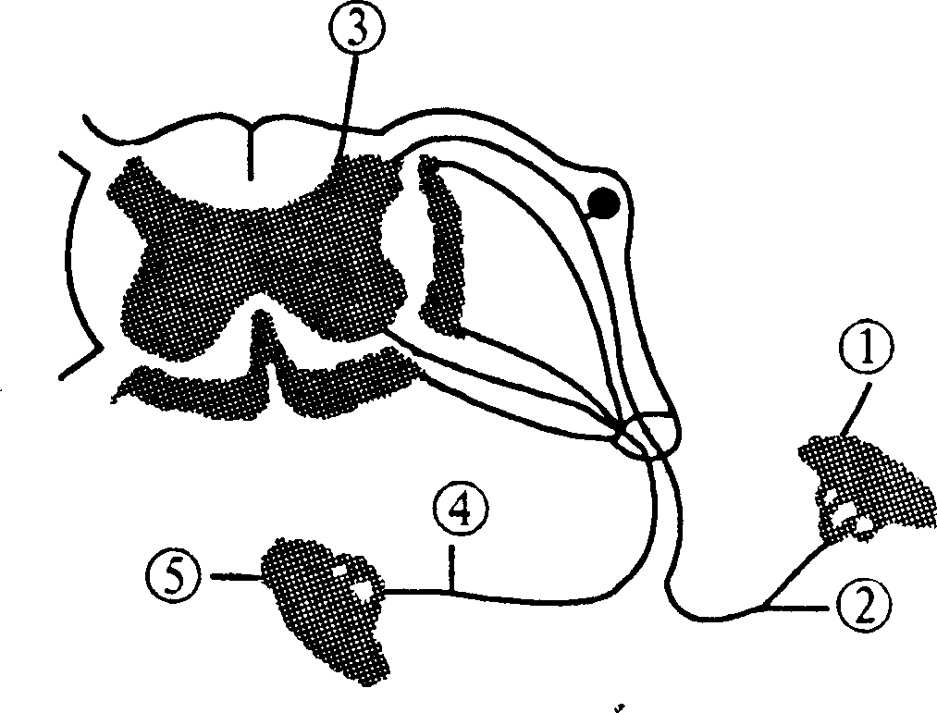
C.分析内环境的成分可推知某种疾病的发病情况
D.对血样中相关激素水平的分析可帮助诊断甲状腺疾病
14.右图为反射弧模式图，下列有关叙述正确的是
A．神经冲动在②和④上以局部电流的形式传导
B．兴奋传导方向是⑤→④→③→②→①
C．②受损时，刺激④仍能引起⑤发生反应，仍属于反射
D．③具有语言、学习、思维、记忆等方面的高级功能

15.为了研究兴奋在神经元轴突上的传导是单向的还是双向的，取新鲜的神经一肌肉标本
（实验期间用生理盐水湿润标本），设计了下面的实验装置图（C点位于两电极之间的正中心）。在图中A、B、C、D四点分别给以适宜的刺激，刺激哪点无法得出正确的结论？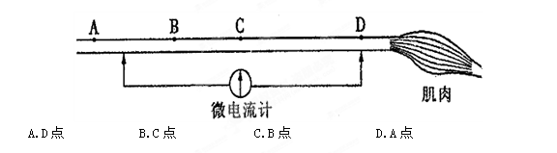16.为了观察小狗甲状腺功能亢进引起的病变，可以采取哪项实验措施
A.切除发育正常的小狗的甲状腺体
B.向甲状腺功能不足的小狗注射一定剂量的甲状腺激素
C.用碘制剂连续饲喂发育正常的小狗
D.用甲状腺制剂连续饲喂发育正常的小狗

17.右图表示人体在某种环境条件发生改变时，内环境中某种
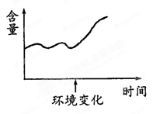
激素的含量变化。条件变化和激素对应关系正确的是
A．严重焦虑——肾上腺素
B．大量喝水——抗利尿激素
C．过度饥饿——胰岛素
D．温度过高——甲状腺激素

18.下列关于动物激素调节叙述错误的是
A．激素是信息分子，成分都是有机物
B．激素不提供能量，但可以组成细胞结构
C．体内需要源源不断的产生激素，以维持激素含量的动态平衡
D．激素调节可以看做是神经调节的一个环节
19.在草鱼的人工育苗过程中，常给雌、雄亲鱼注射垂体研磨液，以促进亲鱼的卵子和精子成熟和排出，这一过程起作用的激素是
A．胰岛素 B．生长激素
C．抗利尿激素 D．促性腺激素
20.下列关于体液调节和神经调节的叙述中，不正确的是
A. 体液调节比神经调节持续时间长
B. 体液调节比神经调节作用范围广
C. 参与体液调节的化学物质就是各种激素
D. 有的内分泌腺直接或间接地受中枢神经系统的调节
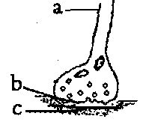
21．大多数有机磷农药、蝎毒都属于神经毒素。其中有机磷农药能使分解神经递质（乙酰胆碱）的酶活性受抑制，蝎毒的作用是能破坏膜钠离子通道，从而抑制动作电位（兴奋）的产生。据图回答，如果对实验动物分别使用有机磷农药、蝎毒，以下说法正确的是
A．使用有机磷农药，在a点给予刺激，b点释放神经递质（乙酰胆碱）
B．使用有机磷农药，在a点给予刺激，c点保持静息电位
C．使用蝎毒，在a点给予刺激，b点释放神经递质（乙酰胆碱）
D．使用蝎毒，在a点给予刺激，c点产生动作电位（兴奋）

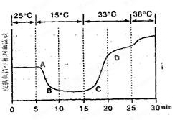
22．下面关于人体稳态的调节的叙述，错误的是
①下丘脑对水的平衡、体温的相对恒定都有调节作用
②高温作业，大量出汗时，失水多于失盐，抗利尿激素分泌量会减少
③抗利尿激素由垂体细胞合成并分泌
④水分和无机盐的平衡、体温的相对恒定都与人体皮肤有关
A．②③④ B．②③ C．①③④ D．②④

23．运动员进行长时间运动如铁人三项赛时，血液中胰岛素和胰高血糖素含量的变化情况如下表。下列说法正确的是
时间（h） | 0 | 1 | 2 | 3 | 4
胰岛素含量（μU·ml） | 14.2 | 12.0 | 8.9 | 7.5 | 6.2
胰高血糖含量（Pg/ml） | 65 | 100 | 153 | 220 | 420
A．胰岛B细胞分泌增强，胰岛A细胞分泌减弱
B．机体消耗大量能量，由于胰岛素和胰高血糖素的调节而血糖浓度仍能维持相对稳定
C．胰岛素和胰高血糖素含量发生变化，说明此时人体内环境处于不稳定状态
D．胰高血糖素能促进肝糖元、肌糖原和脂肪的分解，满足机体对能量的需要

24．下图细胞I、II和物质E、F的关系可能是( )
 | 细胞I | 细胞II | 物质E | 物质F
A | 下丘脑细胞 | 垂体细胞 | 促甲状腺激素 | 受体
B | 胰岛A细胞 | 肝细胞 | 胰岛素 | 受体
C | 甲状腺细胞 | 垂体细胞 | 甲状腺激素 | 受体
D | 传出神经元 | 传入神经元 | 神经递质 | 受体
25.在不同气温中的一个处于安静状态的人，皮肤血管中血液的相对流量如左图。下列分析错误的是

A．皮肤血流量的变化受下丘脑的调节
B．在AB段，机体甲状腺激素分泌增加
C．在CD段，细胞代谢水平较AB段强，汗腺分泌也加强
D．在D点后，补充淡盐水可维持体内渗透压的稳态

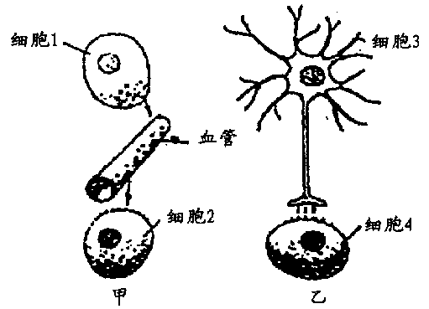
26.若图中甲、乙两图均表示人体生命活动调节过程中细胞之间的信息传递方式，则以下相关叙述中不正确的是
A．细胞2、细胞4依靠细胞表面的糖蛋白识别信息
B．信息从细胞3传递到细胞4的速度比从细胞1传
递到细胞2快
C．若细胞1为下丘脑中的分泌细胞，产生的激素作
用于细胞2为甲状腺细胞
D．人体对寒冷的反应与乙图所示调节有关，也与甲
图所示的调节有关
27.以枪乌贼的粗大神经纤维做材料，图中箭头表示电流方向，下列说法正确的是
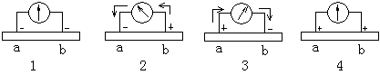

A．在a点左侧刺激，依次看到现象的顺序是4、3、2、4
B．在b点右侧刺激，依次看到现象的顺序是4、2、3、4
C．在a、b两点中央偏左刺激，依次看到现象的顺序是4、2、3、4
D．在a、b两点中央刺激能观察到1、2、3、4全部的现象
28.下列动物腺体中都能产生激素的是
A.睾丸、乳腺和垂体 B. 泪腺、肠腺和胰腺
C.唾液腺、乳腺和肾上腺 D. 垂体、卵巢和胰岛
29.下列关于正常人体内生理活动的各项叙述中，不正确的是
A.神经细胞释放的递质不需要经血液运输就可发挥作用
B.有的内分泌腺分泌的激素能影响神经系统的发育和功能
C.激素和神经递质一旦经靶细胞接受并起作用后就失活
D.激素具有一定的特异性,胰岛素与胰高血糖素的靶细胞种类完全不同
30．学习了“促胰液素的发现”的相关的科学史，你认为以下叙述正确的是
①促胰液素是科学家发现的第一个激素，由胰腺分泌
②促胰液素的作用是促进胰腺分泌胰液
③促胰液素是小肠粘膜受盐酸刺激后分泌的，经血液循环作用于胰腺
④法国学者沃泰默认为小肠粘膜受盐酸刺激引起胰液分泌是神经调节
⑤直接注射稀盐酸到小狗血液中可引起胰液增加
A．②③④ B．①②③④ C．①②④⑤ D．①②③

二、非选择题：（50分，共5小题）
31.（9分）下图为正常人体内组织细胞与内环境之间物质交换示意图。其中①②③④分别表示体液成分。a、b、c、d、e表示物质运输途径。

(1) 人体内的化学反应主要发生在①②③④中的 ；如果蛋白质摄入不足或④回流
受阻，都会导致 。
(2) 如果③为骨骼肌细胞，当人体剧烈运动时，通过 (物质)的调节作用，①中的pH值基本不变。
(3) 如果③为肝细胞，当正常人摄入高糖食物后，①中由胰岛B细胞分泌的 含量上升，胰岛B细胞合成并分泌该物质时，需要细胞的哪些结构参与？ 。在该物质调节下，通过a、e途径的葡萄糖 (大于、等于、小于)b、d途径。
(4) 当①中水分减少时，其浓度改变会刺激 感受器兴奋，最终使 释放 ，促进肾小管和集合管对水分的重新吸收，使尿量减少，以维持内环境水的平衡。

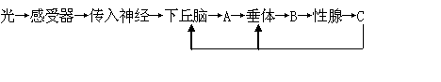
32.（9分）春天和日照逐渐延长时，鸟类大多进入繁殖季节，鸟类繁殖活动图解如下：（提示：下丘脑和垂体对性腺和甲状腺分泌活动的调节机理相似。）请回答
（1）鸟类的机体中既能传导兴奋，又能分泌激素的细胞位于 。（写图中器官）
（2）图解中的A、B、C分别代表下丘脑、垂体和性腺分泌的物质，根据所学知识推断它们名称应该是：A是 、B是 。
（3）为了提高蛋鸡产蛋率，由图示原理分析，可采取的方法是① ②
（4）据图判断，要验证B的生理作用，实验组动物可以去除 ，如果用去除性腺的鸟作为实验组动物， （能/不能）达到实验目的，原因是 。

33．（12分）下图甲表示人体脊髓反射弧模式图。乙表示人体神经元结构模式图，A处为一适宜的刺激，B处放置一电位计，据图回答：
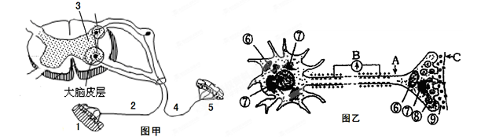（1）甲图中有 个突触，当刺激结构④时，膜电位变化是 ，会产生具体效应的结构是 （填标号）。
（2）乙图中的C是下一个神经元的 ；兴奋不能从C传到A的原因是 。
（3）乙图中，若刺激A点，电流计B有 次 （相同或相反）方向的偏转；若抑制该细胞的呼吸作用，发现神经纤维在一次兴奋后，其细胞膜不能再恢复到静息状态，说明此时离子通过细胞膜的方式可能会有 方式。
（4）缩手反射属于 反射，当我们取指血进行化验时，针刺破手指的皮肤，但我们并未将手指缩回。这说明一个反射弧中的低级中枢要接受 的控制。
（5）乙酰胆碱属于一种兴奋性的神经递质，当乙酰胆碱与肌细胞膜上相应受体结合后可引起肌细胞收缩。“肉毒毒素”美容已经成为时下普遍接受的面部除皱方式，肉毒毒素是肉毒杆菌分泌的一种神经毒素，能特异地与突触前膜上Ca²⁺通道结合，从而抑制神经递质（乙酰胆碱）的释放，结合有关知识分析，使用“肉毒毒素”美容后的症状是： 。
（6）甲图中，提供电刺激设备、电位测量仪等必要的实验用具，验证兴奋在神经元之间进行单向传递的步骤是：一组：电刺激②（或②上一点），测量④上有无电位变化；另一组： 。
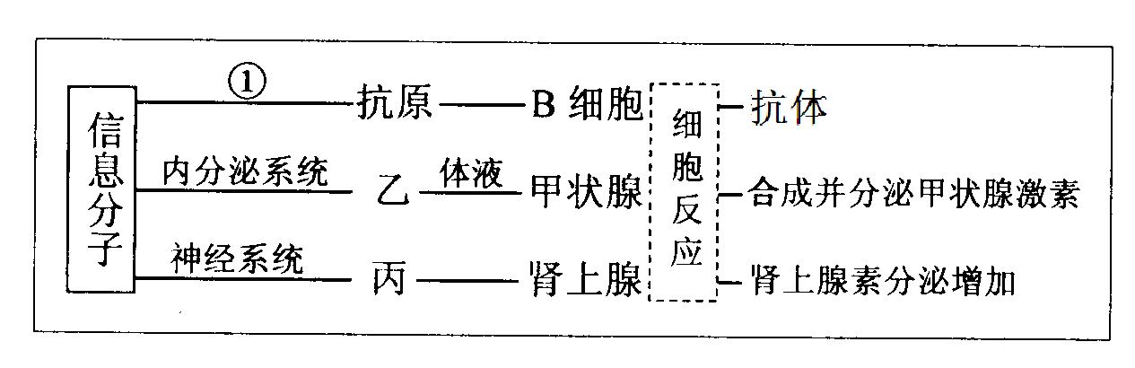
34．（10分）人体内环境稳态的维持，依赖于各个器官、系统的协调活动，而信息分子是它们之间的“语言”。请结合下图回答问题。

(1)当人紧张或寒冷时，体内肾上腺素分泌增加，引起心跳、呼吸加快，反应灵敏等相关反应，这是 调节。直接作用于肾上腺细胞的信息分子“丙”是来自神经元释放的 ________ 。请写出寒冷时引起肾上腺素分泌增加的反射弧：皮肤冷觉感受器兴奋→ 。
(2)由上图可知， 调节网络是机体维持稳态的主要调节机制。
(3)为研究影响促甲状腺激素(TSH)分泌的因素，研究者从刚宰杀的大白鼠体内分离出新鲜的下丘脑和垂体，然后将这些结构单独或一起培养于含有或不含有甲状腺激素的培养基中，培养后测定培养基内TSH的浓度，结果如下：

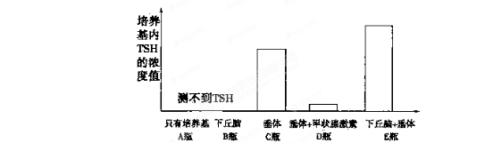
A瓶说明了培养基及培养过程不会产生TSH。将各瓶进行比较，可以得出哪些结论?
- A瓶与B瓶相比较说明：下丘脑不能分泌TSH。
- A瓶与C瓶相比较说明： 。
③ 与D瓶相比较说明：甲状腺激素能抑制垂体分泌促甲状腺激素。
④C瓶与E瓶相比较说明： 。
从本题所给的材料分析，甲状腺激素分泌的调节体现的调节机制是 。

35、（10分）血糖含量的相对稳定是保证机体进行正常生理活动的重要条件。动物体内的血糖的调节主要是通过激素来完成的。为验证胰岛素有降血糖的作用，有同学设计了如下实验方案：给若干刚进食过的小白鼠注射适量的混合有生理盐水中的胰岛素溶液。观察小白鼠的情况。小白鼠一段时间后表现出惊厥、昏迷等症状，说明胰岛素有降低血糖的作用。
(1)试写出胰岛素的生理作用即胰岛素是如何使血糖降低的？
(2)小白鼠一段时间后表现出惊厥、昏迷等症状，并不能说明是胰岛素直接作用的结果还是胰岛素引起低血糖的结果，为了进一步验证结论，应给出现惊厥、昏迷等症状的小白鼠作什么处理？（试剂、材料等自选）
（3）该同学的方案中存在两个明显的缺陷，请找出并改正。

参考答案
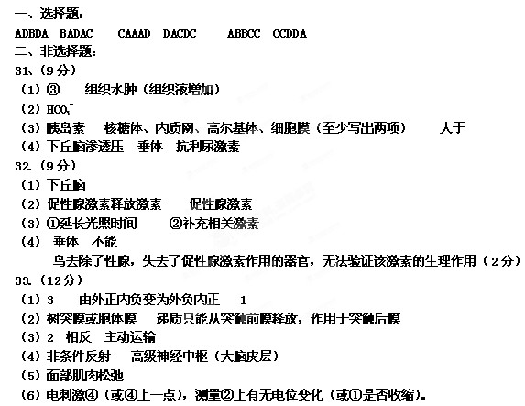34. （10分）
(1) 神经—体液 神经递质
皮肤冷觉（相关）感受器兴奋→传入神经→体温调节中枢→传出神经→肾上腺（2分）
(2)神经—体液—免疫（2分）
(3)垂体能分泌TSH C瓶
下丘脑分泌的激素能促进垂体分泌促甲状腺激素 (负)反馈调节

